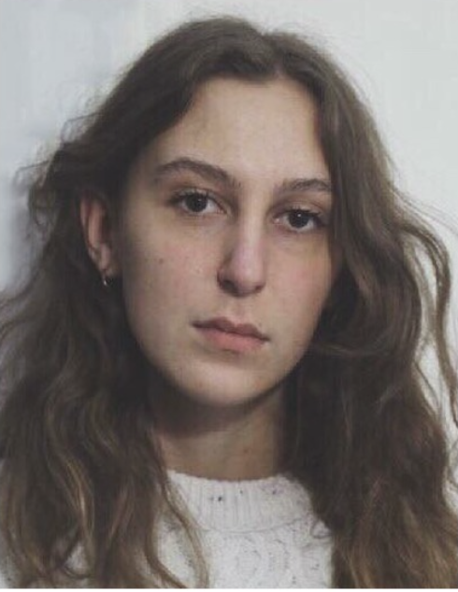
LYPHOUDT Lola
47 bd de Belleville
75011 Paris
Téléphone : O658957677
Mail : lola.lyphoudt@gmail.com

RECHERCHE DE STAGE SUR UN TOURNAGE
(vacances scolaires)
Formation de future Directrice de la photographie

FORMATION

Actuellement GOBELINS l’École de l’Image (Prépa Métiers de l’Image)

En projet : Bachelor Photo et Vidéo aux GOBELINS
École de cinéma L’INSAS (section image)

2018 Bac Littéraire au Lycée des Petits Champs (Mention Bien)

2015 Brevet des collèges (Mention Assez Bien)

EXPERIENCES PROFESSIONNELLES

Décembre 2018 Réalisation d’un clip pour le titre « Music For Trains » de Sugar Pills

Octobre 2017 Tournage de « Baron Noir » , série Canal + réalisée par Ziad Doueiri ( assistanat de la 3ème assistante réalisatrice )

Avril 2017 Tournage de « Agosto » de Armando Capo à Cuba (observation)

Août 2016 Tournage de « 120 battements par minutes » de Robin Campillo

Juin 2015 Stage chez Kuiv Production (production de documentaires), assistanat de Michel Rotman sur le montage du film « Un français nommé Gabin »

Juin 2014 Stage d’observation au musée d’Art et d’Histoire du Judaïsme

Eté 2013 Stage chez Turquoise cabinet d’avocats – droit d’auteur et de l’audiovisuel (documentaliste, archivage et accueil)

COMPETENCES PROFESSIONNELLES

Langues Anglais : Très bon niveau-B2

Espagnol : Très Bon niveau-C1

Informatique Photoshop, Word, Excel, Powerpoint

CENTRES D’INTERET

Cinéma : 3 heures de cours par semaine pour l’option Cinéma (2015 à 2018), Abonnement annuel à la Cinémathèque Française
Réalisation d’un court métrage sur la thématique de la ville (Lien Youtube : Lola Lyphoudt-Belleville)

Théâtre Cours hebdomadaire de 3 heures à l’Espace Jemmapes puis à Lilas en scène- improvisation et interprétation

Sport Danse contemporaine (2004)
Danse classique (2006-2011)
Danse moderne-jazz (2011-2013)
Natation synchronisée (2013-2015)

Art Cours de Céramique (modelage) (2006 à 2018)
Cours de Modèle Vivant (2016)

Vie associative Petit déjeuner solidaire (2017)
Animation dans une maison de retraite (2015)

Voyages Chine, Espagne, Grèce, Portugal, Iles Canaries, Angleterre, Etats-Unis, Canada, Allemagne, Italie, Maroc, Cuba ,

